Министерство образования и молодежной политики

Свердловской области

ГБПОУ СО «Красноуфимский педагогический колледж»

Учебная практика

ПМ 05. «Управление деятельностью

подразделения организации»

**Выполнили**: Елисеев В., студент 34 группы специальность 09.02.05 «Прикладная информатика»

**Преподаватель**:

Т.С. Анашкина преподаватель математики и информатики

г. Красноуфимск

2022

# Задание №1

**«Знакомство с организацией, изучение и анализ документов, характеризующих систему управления организацией»**

* Название организации:

Государственное бюджетное профессиональное образовательное учреждение Свердловской области «Красноуфимский педагогический колледж»

* Юридический адрес:

623300, Свердловская область, г. Красноуфимск, ул. Свердлова, д. 18

* Назначение:

Осуществление образовательной деятельности

* Правовые основания деятельности:

1. Устав «Красноуфимского педагогического колледжа»

<https://drive.google.com/file/d/1g1NP44s8dBGQJQMEOfOBRXxZvKxJyC4N/view>

1. Лицензия.

<https://drive.google.com/file/d/1-YA_f38a63eLIwJIzyKngcLSBNoKmCv/>view

1. Свидетельство о гос. регистрации. (2016 год №8968 до 13 марта 2021г)

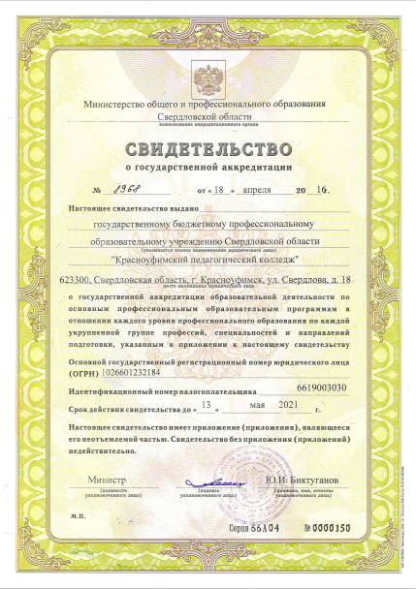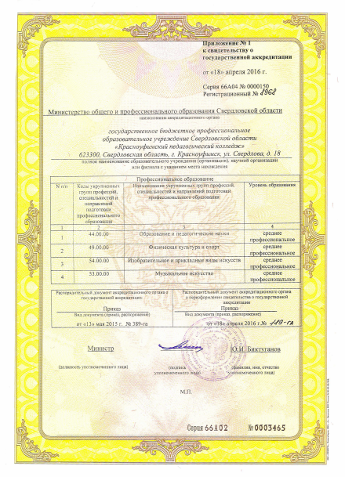

* Отраслевая принадлежность:

Образование профессиональное среднее.

* Организационно-правовая форма и вид собственности:

Государственные бюджетные учреждения субъектов Российской Федерации,

Образование профессиональное среднее.

* Этапы истории развития организации:
* Лето 1919 г. Дувано-Кущинский ревком Башкирии принял решение: преобразовать двухклассную церковно-приходскую школу на хуторе Ювинском в учительскую семинарию для мари.
* 10 ноября 1919 г. Начало занятий учащихся подготовительной группы. Этот день стал днём рождения Красноуфимского педагогического колледжа.
* 1920 г. По решению Наркомпроса РСФСР семинария реорганизована в трехгодичные педагогические курсы. Учащихся было 42 человека, учителей — 4.
* 1921 г. Курсы преобразованы в Урал-Марийский педагогический техникум.
* 1924 г. Педагогический техникум переведён в г. Красноуфимск, в здание бывшего городского училища (ул. Свердлова, 18).
* 1929 г. В Красноуфимске открыт русский педагогический техникум.
* 1939 г. Оба техникума объединены в один с марийским отделением.
* 1941-1945 гг. Основное здание училища освобождено под военный госпиталь, во 2-м здании размещался призывной пункт военкомата. Занятия проводились в бывших общежитиях и школах города.
* 1964 г. Закончено строительство общежития на 400 мест по ул.Советской 54.
* 1967- 1969 гг. К учебному корпусу пристроены актовый и спортивный залы,
* учебные кабинеты. Общая площадь пристроек составила 2100 м2. Пополнено оборудование кабинетов и лабораторий.
* 1968 г. В педучилище открыто художественно-графическое отделение (ХГО). Со дня основания ХГО студенты и преподаватели специальности 050608 «ИЗО и черчение» ежегодно участвуют в выставках творческих и живописных работ на уровне города, области и других российских регионов.
* 1979 г. Построен второй, а позднее — в 1982 г. — третий корпус общежития на
* 426 мест, бытовой корпус (площадью 375 м2) с уютной столовой на 160 мест и спортивный зал. Общежития соединены с учебным корпусом теплым переходом.
* 1990 г. Построено новое здание базовой школы на 392 места. В 1999 году школа получила статус лицея предпрофессионального образования.
* 1994 г. Открыт психологический центр.
* 1995 г. Педагогическое училище получило новый статус – колледж. Выдана лицензия на реализацию образовательных программ повышенного уровня по новым специальностям: 0301 «Математика»; 0302 «Русский язык»; 0303 «Иностранный язык»; 0307 «Физическая культура»; 0310 «Музыкальное образование».
* 1997 г. — закончено строительство спортивно-оздоровительного комплекса, корпуса физкультурного отделения, на базе которого, с 1999 года действует летний оздоровительный лагерь для детей – сирот, студентов НПО/СПО Свердловской области. Организуются заезды спортсменов.
* 2001 г. На территории открыт филиал Уральского Государственного педагогического университета, что обеспечивает преемственность получения педагогического образования.
* 2003 г. Колледж становится базовой площадкой для Института развития регионального образования (в настоящее время — ИРО).
* Начало фестивального движения детского музыкального творчества «Мы-талантливы» по 3 направлениям: народное творчество «Ярмарка», конкурс вокального и хорового творчества им. П. И. Осокина, «Звонкая капель».
* 2003 г. Начинается сотрудничество с Корзуновским детским домом-школой. В этом году музею КПК присвоен статус школьного музея.
* 2005 г. Стартовало олимпиадное движение по иностранному языку, информатике, литературе, музыке, МХК, ИЗО (5 олимпиад за учебный год).
* 2008 г. При общеобразовательном отделении колледжа открыт интернат для девочек, находящихся в трудной жизненной ситуации.
* 2008 г. Открывается заочное отделение по специальности «Дошкольное образование» (заочная форма обучения). С 2012-13 учебного года обучение по данной специальности проводится также и в очной форме.
* 2011-2013 гг. Колледж участвует в Международной промышленной выставке «ИННОПРОМ» (г. Екатеринбург).
* 2012-13 уч. год. Информационно-методический центр реализует проект «Исследователь. ru» для обучающихся Юго-западной территории Свердловской области. Педагоги колледжа принимали участие в конкурсах разного уровня (территориальный уровень — 10 чел., областной — 12, всероссийский — 7, международный – 7 (в частности, участие в международной конференции в Барселоне (Испания).
* 2012-13 уч. год. На базе колледжа проводятся Всероссийские соревнования по национальной борьбе «Корэш».
* 2013 г. Начало реализации казачьего компонента в учебно-воспитательном процессе. Ансамбли «Красный Яр» и «Красноуфимочка» стали лауреатами ХХ Всероссийского детского фестиваля «Казачок» в Анапе.
* 2013-14 уч. г. Стажировка преподавателей колледжа в г. Цвиккау (ФРГ). Студенты и педагоги ярко проявили себя в Областных конкурсах и фестивалях, занимая призовые места. Проведены педагогические чтения «Педагогическое наследие К.Д. Ушинского, в которых приняли участие педагоги колледжа и Юго-запада Свердловской области.

**Приложение:**

1. Устав ГБПОУ СО Красноуфимский педагогический колледж 16.12.2015

<https://drive.google.com/file/d/1g1NP44s8dBGQJQMEOfOBRXxZvKxJyC4N/view>

1. **Свидетельство о государственной аккредитации (с приложениями)**

<https://drive.google.com/file/d/1FwFb2qetuxIP6Pd6s0Xq9OL25s0RT70Y/view>

1. Положение о порядке оказания платных образовательных услуг

<https://drive.google.com/file/d/1esohSg7CLjRkfQ7SfK3y0QcmYTKHkp6M/view>

1. **План финансово-хозяйственной деятельности ГБПОУ СО «Красноуфимский педагогический колледж»**

<https://bus.gov.ru/agency/63938/plans> (2021)

# Задание №2

**«Ознакомление с видами деятельности и общей структурой управления организации»**

1 часть

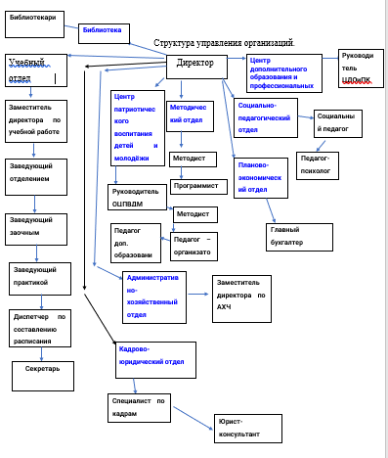

|  |  |
| --- | --- |
| **Учебный отдел** | структурное подразделение университета, который непосредственно подчинен ректору, по вопросам учебно-методической работы -- первому проректору. |
| **Методический отдел** | является самостоятельным подразделением, осуществляющим руководство учебной деятельностью организации |
| **Социально-педагогическое отдел** | учреждение образования, которое реализует программу воспитания и защиты прав детей и законных интересов детей, находящихся в социально опасном положении, образовательную программу дошкольного образования, образовательные программы специального образования, образовательную программу дополнительного образования детей и молодёжи. |
| **Планово-экономический отдел** | структурное подразделение предприятия, которое занимается сбором экономических показателей компании, их анализом и разработкой экономических планов. |
| **Административно-хозяйственная служба** | подразделение, основная задача которого — создание условий для работы сотрудников всей организации. |
| **Отдел кадров** | структура, которая занимается управлением персоналом. |

**2 часть**

**Линейная структура.**

|  |  |
| --- | --- |
| преимущества | недостатки |
| -Чётко выражены линии подчинения  -Прямое воздействие руководства  -Быстрое реагирование на приказы  -Исключение получения исполнителями противоречивых заданий | -Чрезмерная нагрузка руководителя высшего уровня управления  -увеличение сроков принятия и невысокая эффективность реализации решений  -Отсутствие возможности быстрого решения вопросов, возникающих между структурными подразделениями |

**Приложение:**

1. (Яндекс) <https://ya.ru/>
2. (Сайт колледжа КПК) <http://kpkollege.ru/>

# Задание №3

«Знакомство и описание производственно-технической подсистемы»

1) Наше учебное заведение, а именно колледж можно представить как своего рода предприятие, а образовательный процесс - как своего рода производственный процесс, который длится определенное время и завершается выпуском уникальной социально-экономической продукции - специалистов для разных сфер общественной жизни. Причем полученное образование можно рассматривать в качестве *средства производства*, с помощью которого его обладатель в последующем обеспечит себе достойный уровень существования.

2) Если учитывать все вышесказанное, то можно предположить, что, «грубо» говоря, колледж – это маленькое производство, подчиняющиеся директору и министерству образования. Исходя из этого **студент – это потребитель**, а **колледж – производитель**.

3) Т.к. каждый год учебное заведение принимает новое определенное кол-во учащихся, то можно предположить, что выпускает он завершенную продукцию, а именно обученных специалистов – бывших потребителей, обученных, т.е. получивших «товар потребления».

Колледж подобен маленькому производственному цеху, что производит **мелкосерийный** продукт.

4)

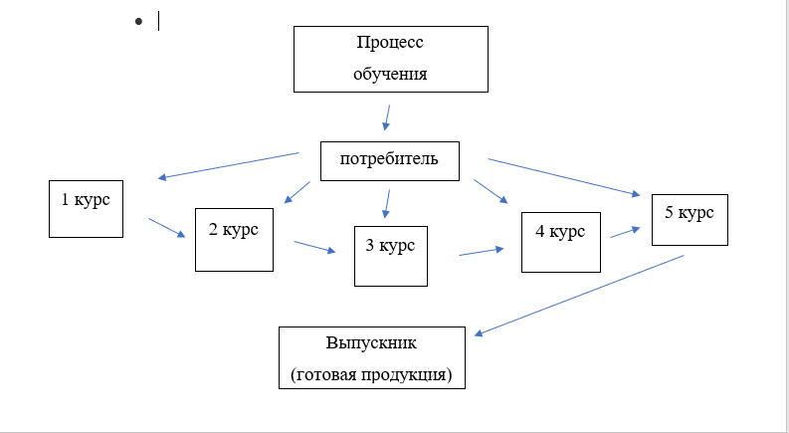

5) Обучение. (8:30-17:55)

6) Один из путей совершенствования учебных процессов является его комплексная механизация и автоматизация. Под механизацией и автоматизацией понимается широкая замена ручных операций машинами и механизмами, внедрение ИИ, отдельных средств обучения. А комплексная механизация — это способ выполнения всего комплекса работ, входящих в производственный цикл, механизмами и машинами.

Внедрение инноваций, то есть непрерывное совершенствование производства. Инновация в организации — это форма проявления научно-технического прогресса на микроуровне.

7) Проектирование образовательных программ и технологий обучения и процессов, непосредственно связанные с предоставлением образовательных услуг и выполнением научных исследований и разработок:

* разработка новых образовательных программ, учебных планов, рабочих программ дисциплин, курсов лекций, лабораторных работ, практических занятий и курсовых работ;
* прием студентов на факультеты колледжа;
* непосредственное осуществление образовательного (учебного) процесса (чтение лекций, проведение практических занятий и лабораторных работ, консультации и т.д.);
* контроль полученных обучающимися знаний и навыков (контрольные работы, текущий контроль, зачеты, экзамены, защита курсовых и дипломных работ);
* выполнение научных исследований и разработок;
* измерения параметров и контроль рабочих процессов с последующими корректирующими действиями и др.

8) Столовая ГБПОУ СО «Красноуфимский педагогический колледж»

Основными задачами столовой при организации питания обучающихся ГБПОУ СО «Красноуфимский педагогический колледж» являются:

* Соответствие энергетической ценности суточных рационов питания энерготратам обучающихся образовательной организации
* Сбалансированность и максимальное разнообразие рациона питания по всем пищевым факторам, включая белки и аминокислоты, пищевые жиры и жирные кислоты, а также минорные компоненты пищи (флавоноиды, нуклеотиды и др.);
* Оптимальный режим питания
* Обеспечение в процессе технологической и кулинарной обработки продуктов питания их. высоких вкусовых качеств и сохранения исходной пищевой ценности;

Обучающийся образовательной организации имеет право на ежедневное получение горячего питания (обеда) в течение учебного года в дни и часы работы столовой образовательной организации.

При обеспечении обучающихся горячим питанием работники столовой образовательной организации руководствуются санитарно-эпидемиологическими требованиями к организациям общественного питания, изготовлению и реализации в них пищевых продуктов и продовольственного сырья.

Цикличное 10-дневное меню, а также ежедневное меню согласовывается и утверждается директором образовательной организации в установленном порядке.

**Приложение:**

1. Информация по производственному процессу.

<https://studfile.net/preview/7854455/page:16/>

<https://studfile.net/preview/3559418/page:2/>

1. Положение о столовой.

<https://drive.google.com/file/d/1AED0YQaawfLMjPUBK6UJoKxdHfXIwLYs/view>

1. Сайт колледжа.

<http://kpkollege.ru/>

З**адание №4**

**«Изучение особенностей социальной подсистемы»**

1)Служба управления персоналом (HR-менеджер) – это совокупность отделов организации, которые выполняют функции системы управления персоналом.

У службы управления персоналом шесть основных функций:

* «рекрутмент»
* «адаптация»
* «кадровое администрирование»
* «компенсации и льготы»
* «обучение и развитие»
* «оценка и развитие»

Структура HR-службы зависит от размера и специфики организации. В больших организациях есть отделы под каждое направление, а малый бизнес может обойтись одним HR-менеджером. Цели HR зависят от стадии развития организации.

2)Кадровая технология — это средство управления количественными характеристиками персонала, обеспечивающее достижение целей организации, её эффективное функционирование. [Кадровые технологии](https://avtonerd.ru/blocks/kadrovaya-rabota-i-kadrovye-tehnologii-kadrovye-tehnologii/) представляют собой совокупность последовательно производимых действий, приёмов, операций, которые позволяют либо получить информацию о возможностях человека, либо сформировать требуемые для организации условия, либо изменять условия реализации 13.

Все кадровые технологии взаимосвязаны, взаимодополняют друг друга, а в реальной управленческой практике, в большей части и не реализуется одна без другой. Их можно рассматривать как базовые кадровые технологии. Таким образом, к базовым кадровым технологиям относятся:

* оценка персонала;
* отбор персонала;
* управление карьерой персонала.

3)Социальные программы в организации:

Социальная программа есть набор дополнительных мер, обеспечивающих стимулирование персонала в рамках социальной ответственности фирмы. Основная цель социальных программ - формирование лояльного персонала.

Выделяют следующие направления социальных программ:

* программы мотивирования труда персонала: организация гибкого рабочего дня, системы платы за знания и компетенции, организация доплат за условия труда, др.;
* программы социального страхования: порядок предоставления работникам и членам их семей путевок, пособий из фонда социального страхования, дополнительное медицинское и пенсионное страхование работников, др.;
* программы формирования социального статуса работников: организация обучения работников и членов их семей, поддержка общественных организаций с участием работников предприятия, др.;
* программы культурно-бытового обслуживания персонала: организация питания персонала, организация транспортного обслуживания персонала, информационное и консультационное обслуживание персонала, поддержка дошкольного воспитания детей работников, жилищная программа предприятия, др.;

Типового пакет социальных программ может существовать в виде двух основных моделей: в составе коллективного договора, либо в виде комплекса мероприятий по работе с персоналом. В первом случае акцент делается на экономические меры по охране труда, его стимулированию, социальные гарантии и льготы работникам. Во втором - на административные мероприятия и методы управления персоналом. Первая модель предпочтительнее для стабильно работающих предприятий с сильными позициями профсоюзов, вторая - для развивающихся, малых предприятий, предприятий, где профсоюзы отсутствуют, или их влияние ничтожно.

Планируемая эффективность:

1. Развитие персонала
2. Развитие местного  
   сообщества
3. Добросовестная  
   деловая практика

4)органы управления организации:

1. Совет колледжа
2. **Общее собрание трудового коллектива**
3. Педагогический совет
4. Методический совет
5. Студенческий совет

Используемые методы управления

1.Совет колледжа занимается:

1.1 Рассмотрение программ развития, а также локальных актов образовательной организации.

1.2 Рассмотрение вопросов организации образовательного процесса, развития учебно-методического и материально – технической оснащенности образовательной организации.

1.3 Организация комиссией образовательной организации по направления ее деятельности, создание конфликтных комиссией.

2.Общее собрание трудового коллектива:

2.1 Избрание членов совета бюджетного учреждения.

2.2 Обсуждение проекта и принятие решения о заключении трудового договора.

2.3 Рассмотрение и принятие правил внутреннего трудового распорядка образовательной организации и их изменение.

2.4 Избрание представителей работников в комиссию по трудовым спорам.

3. Педагогический совет:

3.1 Разрабатывает и утверждает общие подходы к созданию и реализации программы развития образовательной организации.

3.2 Формулирует цели и задачи педагогического коллектива на новый учебный год.

3.3 Вносит предложения по совершенствению педагогических и информационных технологий.

4. Методический совет:

4.1 Принимать решения по вопросам, входящим в его компетенцию, и осуществлять контроль их исполнения.

4.2 Готовить предложения руководства колледжа и его структурным подразделениям по совершенствению научно методической и научно – исследовательской деятельности обучающихся и преподавателей.

5.Совет обучающихся:

5.1 Формирование гражданской культуры, активной гражданской позиции обучающихся.

5.2 Формирование у обучающихся умений и навыков самоуправления, подготовка их к компетентному и ответственному участию в общественной жизни.

5.3 Развитие у обучающихся профессиональных, социально направленных компетенций и социальных навыков.

**Приложение:**

1) <https://skillbox.ru/media/management/upravlenie-personalom-chto-eto-takoe/>

<https://drive.google.com/file/d/15310nn-MdC6vUG4o2VwYi12A3Sk8vR6i/view>

2) <https://avtonerd.ru/ceiling/vidy-sovremennyh-kadrovyh-tehnologii-kadrovye-tehnologii-v-upravlenii/>

3) <https://drive.google.com/file/d/1OE5dWtFgxYkRXteDCEer8YhRZ-2VKBK-/view>

<https://lektsia.com/10x95e.html>

4) https://drive.google.com/file/d/1XuPKgfC1SRGqmQ8GcrJpF464IfqqtAnu/view

**https://drive.google.com/file/d/1yw3xn5ZJ22siYZLLe2N8gAUrMc4pvDgv/view**

https://drive.google.com/file/d/1d7yv7_C4sQ9JlM1iwXG35ptjGZ_tuVi_/view

https://drive.google.com/file/d/1kxpU_tFU6i1WWIL3v8bCRd_6xi0VIQYn/view

https://drive.google.com/file/d/1xhUSgd0d8ubmDM4k-0IsE1aTYJ267sfg/view

**Задание №5**

**«Знакомство и описание экономической подсистемы управления»**

1) Финансовым и планово-экономическими вопросами занимается бухгалтерия (**Планово-экономический отдел) подтверждение на**  [Сайте Красноуфимского педагогического колледжа](https://drive.google.com/file/d/1QZWthldV5aFyv0W8kH7nEFXJEGxH2h4R/view)

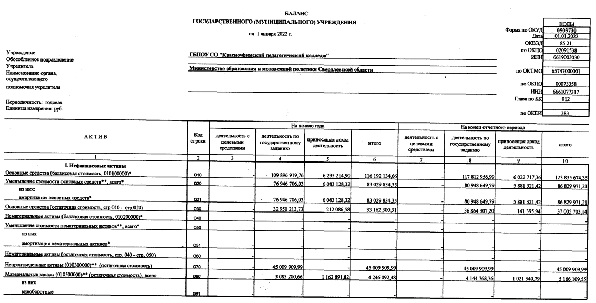2) [Структура финансовых ресурсов:](https://drive.google.com/file/d/14rZ_dcu54Tn7czm3x1Mu0iHgOzs_r0au/view)

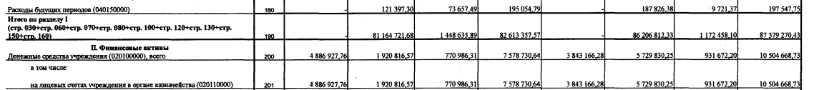Рисунок 1

Рисунок 2

Рисунок 3

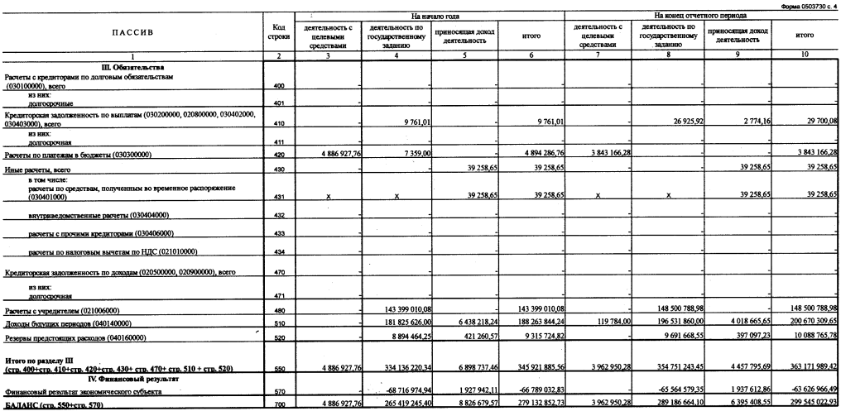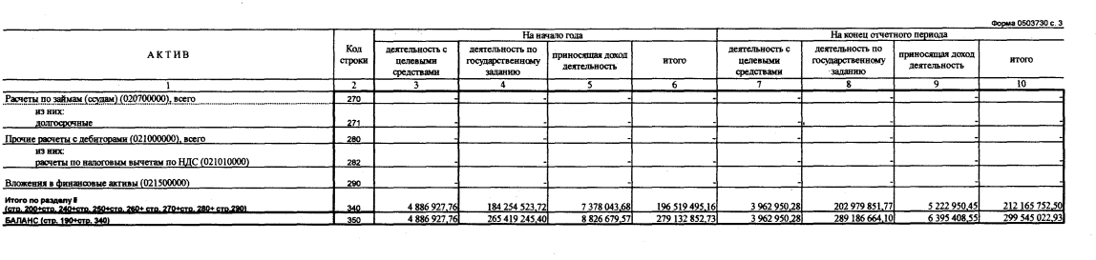Рисунок 4

Рисунок 5

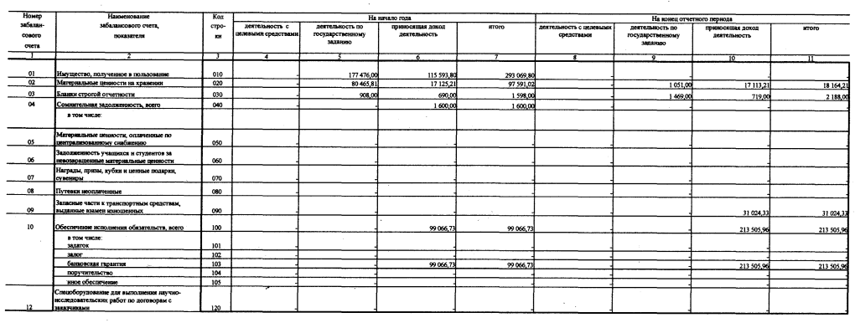

Рисунок 6

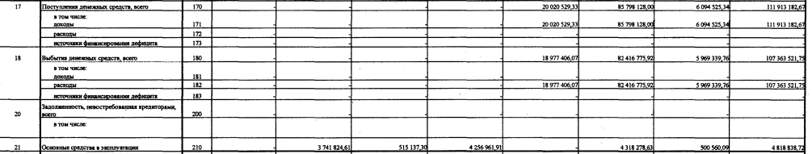

Рисунок 7

**Приложение:**

1)<https://drive.google.com/file/d/1QZWthldV5aFyv0W8kH7nEFXJEGxH2h4R/view>

2) <https://drive.google.com/file/d/14rZ_dcu54Tn7czm3x1Mu0iHgOzs_r0au/view>

**Задание №6**

**«Изучение информационной подсистемы управления»**

1)[Техническое оснащение рабочего места](https://drive.google.com/file/d/1QdVKhVabEZs7AMyOGjDUMnBoL3kjbVEu/view):

Основное оборудование:

* Персональный компьютер
* Локальная сеть Wi-Fi с возможностью выхода в Интернет
* Электронная почта
* Телефон

2) В работе руководителя преобладает электронный вид технологии(документооборота), так как, [все кабинеты оборудованы компьютерами и другими системами.](https://drive.google.com/file/d/1-3oEFe64M1U734yhCCyA1tTqsWsJgtS2/view)

3)Информационные каналы:

* Сеть интернет
* Сотовая связь
* Удалённый доступ сети

4) Программное обеспечение:

Каждое подразделение использует Windows 10, и офисный пакет (Microsoft office)

5) система информационной безопасности:

Средства антивирусной системы (антивирусники Kaspersky, 360 Total Security)

**Приложение:**

1)<https://drive.google.com/file/d/1QdVKhVabEZs7AMyOGjDUMnBoL3kjbVEu/view>